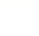
虹口区2025学年度初三年级第一次学生学习能力诊断练习
数学练习卷
2026.1
（满分150分，时间100分钟）
注意：
1．本练习含三个大题，共25题；
2．答题时，务必按答题要求在答题纸规定的位置上作答，在草稿纸、练习卷上答题一律无效；
3．除第一、二大题外，其余各题如无特别说明，都必须在答题纸的相应位置上写出证明或计算的主要步骤．
一、选择题（本大题共6题，每题4分，满分24分）
【下列各题的四个选项中，有且只有一个选项是正确的，选择正确项的代号并填涂在答题纸的相应位置上．】
1. 下列四组线段中，成比例的是（ ）
A. 1，2，3，4； B. 2，3，4，5； C. 1，2，3，5； D. 2，3，4，6．
【答案】D
【解析】
【分析】本题考查成比例线段的概念，判断四条线段是否成比例，可将四条线段的长度按从小到大排序，看最小线段与最长线段的乘积是否等于另外两条线段的乘积．若相等，则四条线段成比例；反之，则不成比例．
【详解】解：A、，∴选项A中的四条线段不成比例；
B、，∴选项B中的四条线段不成比例；
C、，∴选项C中的四条线段不成比例；
D、，∴选项D中的四条线段成比例；
故选：D．
2. 在中，，已知，下列锐角三角比中，值为的是（ ）
A. B. C. D.
【答案】C
【解析】
【分析】本题考查了解直角三角形的相关计算，勾股定理．结合在中，，，运用勾股定理求斜边，再根据锐角三角函数的定义计算的各个三角函数值，即可作答．
【详解】解：∵在中，，，
∴，
∵的对边为，邻边为，斜边为，
∴，
故选：C．
3. 已知（为常数）是二次函数，那么的值是（ ）
A. 3 B. C. $−3$ D. 3或
【答案】B
【解析】
【分析】本题考查了二次函数的定义．根据二次函数的定义，x的指数必须为2，且系数不为零，进行分析，即可作答．
【详解】解：∵（为常数）是二次函数，
∴，
∴，
解得，
故选：B．
4. 如图是二次函数$y=ax^{2}+bx+c\left(a≠0\right)$的图像，那么下列说法中，正确的是（ ）
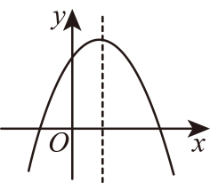
A. ； B. ； C. $b<0$ ； D. $c<0$ ．
【答案】B
【解析】
【分析】本题考查了二次函数图象与系数的关系，利用抛物线开口方向确定a的符号，利用对称轴方程可确定b的符号，利用抛物线与y轴的交点位置可确定c的符号．
【详解】解：∵抛物线开口向下，
∴，故选项A不正确；
∵抛物线的对称轴在y轴的右侧，
∴，
∴，故选项B正确，选项C不正确；
∵抛物线与y轴的交点在x轴上方，
∴，故选项D不正确．
故选：B．
5. 如图，在五边形中，$AE\text{∥}BC$ ，延长，，分别交直线$DE$ 于点，．若添加下列一个条件后，仍无法判定，则这个条件是（ ）
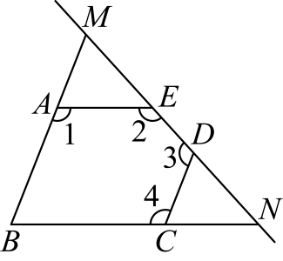
A. B. C. $∠1=∠4$ D. $∠2=∠3$
【答案】D
【解析】
【分析】本题主要考查了相似三角形的判定，平行线的性质与判定，当时，可证明，由平行线的性质得到，，则可证明，据此可判断A、B；由平行线的性质可得，则，同理可判断C；D中条件结合已给条件不能证明．
【详解】解：A、∵，
∴，
∴，
∵$AE\text{∥}BC$ ，
∴，
∴，故A不符合题意；
B、∵，
∴，
∵$AE\text{∥}BC$ ，
∴，
∴，故B不符合题意；
C、∵$AE\text{∥}BC$ ，
∴，
∵$∠1=∠4$ ，
∴，
∴，
∴，
∵$AE\text{∥}BC$ ，
∴，
∴，故C不符合题意；
D、根据$∠2=∠3$ 结合已知条件不能证明，故D符合题意；
故选：D．
6. 如图，在中，$AB=2AC$ ，点$D$ 在边上，且，如果，那么的长是（ ）
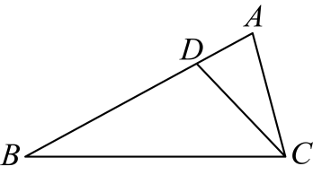
A. 3 B. 4 C. 5 D. 6
【答案】D
【解析】
【分析】本题考查了相似三角形的判定与性质，先根据，$∠A=∠A$ ，证明$△ACD∽△ABC$ ，整理得，又因为$AB=2AC$ ，，求出$AC=4$ ，再把数值代入$BD=AB−AD$ 进行计算，即可作答．
【详解】解：∵，$∠A=∠A$ ，
∴$△ACD∽△ABC$ ，
∴$\frac{AC}{AB}=\frac{AD}{AC}$，
∴，
∵$AB=2AC$ ，，
∴，
解得$AC=4$ 或（不合题意，舍去），
∴，
∴，
故选：D．
二、填空题（本大题共12题，每题4分，满分48分）
7. 计算：___________．
【答案】
【解析】
【分析】本题考查了向量的运算，根据向量的数乘和加法运算法则，先运用分配律将括号展开，再合并同类向量即可得到答案．
【详解】解：．
.故答案为：．
8. 如果抛物线（$a$ 为常数）开口向下，那么$a$ 的取值范围是___________．
【答案】$a<1$
【解析】
【分析】本题考查了二次函数的性质．根据二次函数的性质，当二次项系数小于0时，抛物线开口向下，进行分析，即可作答．
【详解】解：∵抛物线 的开口向下，
∴，
解得$a<1$ ．
故答案为：$a<1$
9. 已知点、都在二次函数的图像上，那么___________（填“”、“”或“”）．
【答案】
【解析】
【分析】本题考查二次函数的性质，由，可知函数图像开口向下，对称轴为，再根据增减性判断即可．
【详解】解：由，可知函数图像开口向下，对称轴为，
∴当时，y随x的增大而增大，
∵，
∴ ．
故答案为．
10. 小丽为了画二次函数的图像，列出了表（信息不全），那么的值是___________．
$x$ | … |  |  |  | 0 |  | …
$y$ | … | 10 | 5 | 1 | 5 | 10 | …

【答案】
1
【解析】
【分析】本题主要考查二次函数的图象与性质，根据二次函数的对称性，由点和确定对称轴，再利用点和关于对称轴对称求解m即可．
【详解】解：由点和纵坐标相同，可得它们关于对称轴对称，对称轴为．
所以，点和也关于对称轴对称，
因此，
解得．
故答案为：1．
11. 已知两个相似三角形的相似比为，且这两个三角形的周长之和为25，那么其中较小三角形的周长是___________．
【答案】10
【解析】
【分析】本题主要考查相似三角形的性质，根据相似三角形的周长比等于相似比设较小三角形周长为，较大三角形周长为，根据周长之和为25列方程求解．
【详解】解：∵两个相似三角形的相似比为，
∴它们的周长比为．
设较小三角形的周长为，较大三角形周长为，则，即，
解得，
∴较小三角形的周长为．
故答案为：10．
12. 在中，，如果，那么的长是___________．
【答案】
【解析】
【分析】本题考查正弦，根据正弦的定义，等于对边与斜边的比，结合勾股定理求解．
【详解】解：在中，，，，
所以．
由勾股定理，，即，
解得：$AC=4\sqrt{2}$．
故答案为：．
13. 如图，直线，如果，那么的长是___________．
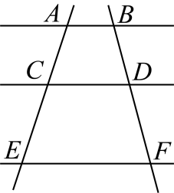
【答案】14
【解析】
【分析】本题考查平行线分线段成比例，由，得，由，得即可解答．
【详解】解：∵，
∴,
∵，
∴，
∵，
∴，
故答案为14．
14. 如图，在正方形网格中，每个小正方形的边长都相等，点$A$ 、$B$ 、$C$ 、$D$ 都在格点上，连接、交于点，那么$\frac{CE}{DE}$的值是___________．
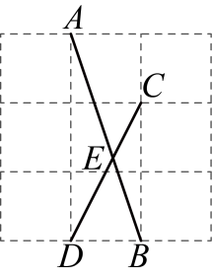
【答案】$\frac{2}{3}$
【解析】
【分析】本题考查了利用平行判定相似，相似三角形的判定与性质综合，利用相似三角形的性质求解等知识点，解题关键是掌握上述知识点并能熟练运用求解．
先证明，再列出比例式求解即可．
【详解】解：∵$BC\text{∥}AD$ ，
∴，
∴，
故答案为：$\frac{2}{3}$．
15. 如图，在中，点$D$ 在边上，连接，点和分别是$△ABD$ 和$△ACD$ 的重心．如果，那么用和表示是___________．
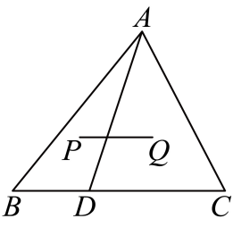
【答案】
【解析】
【分析】本题考查了向量的运算，重心，相似三角形的判定与性质，先根据点和分别是$△ABD$ 和$△ACD$ 的重心，得，，证明，因为，得，整理得，所以，故，即可作答．
【详解】解：连接$AP,AQ$ ，并延长$AP,AQ$ 分别交于点，
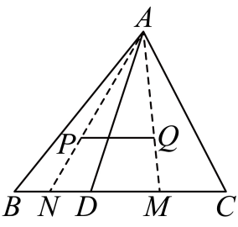
∵点和分别是$△ABD$ 和$△ACD$ 的重心．
∴，
∵，
∴，
故，
∵，
∴，
则，
∴，
∵，
∴，
∴，
故答案为：．
16. 对于某个函数，如果当时，函数值，那么我们称（）为此函数的“反点”．例如函数，因为当时，所以为此函数的“反点”．二次函数的“反点”是___________．
【答案】
【解析】
【分析】本题主要考查二次函数图象上的点的坐标特征，根据“反点”定义，令函数值等于自变量的相反数，建立方程求解即可．
【详解】解：设反点对应的自变量为，则函数值，代入函数解析式得：
整理得：
解得：$x_{0}=2$
∴，
∴反点为$\left(2,−2\right)$．
故答案为：$\left(2,−2\right)$．
17. 如图，在中，．点$D$ 在边上，连接，将$△ABD$ 沿翻折得到$△AED$ ，点$B$ 对应点，连接，如果，那么的长是___________．
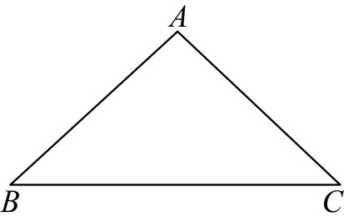
【答案】$3\sqrt{5}$
【解析】
【分析】本题考查了折叠的性质，勾股定理，平行线的性质，解直角三角形的相关计算，正确掌握相关性质内容是解题的关键．
先结合，，求出，运用勾股定理得，，结合角的整理得，即，运用勾股定理得，解得．
【详解】解：过点A作，如图所示：
∵，，
∴，，
即，
∴，
则，
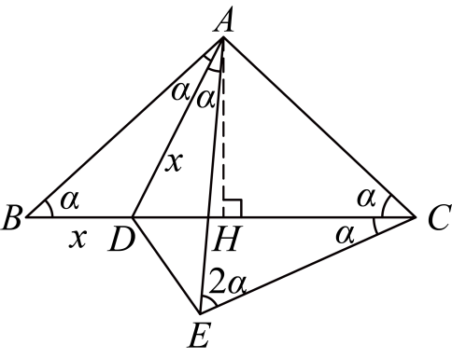
∵折叠，
∴，
∴，
∴设，
∴，
∵，
∴，，
即，
∵，
∴，
即，
∴，
∴，
∴，
∵，
∴，
∴，
解得．
故答案为：$3\sqrt{5}$．
18. 如图，在中，$BC=5$ ，，，$D$ 是的中点．是线段延长线上一点，连接，如果四边形$BDCE$ 的一组对角相等且另一组对角不相等，那么的长是___________．
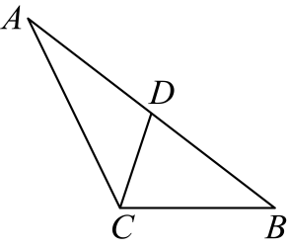
【答案】或
【解析】
【分析】如图所示，过点C作$CF⊥AB$ 于点F，解直角三角形求出$CF=3$ ，利用勾股定理求出，解直角三角形求出$AF=6$ ，进而求出，，，，的长度，然后根据题意分两种情况讨论：当时，连接，，在上取点G，使，证明出，得到，然后代入求解即可；当时，过点D作$DH⊥AC$ 于点H，过点E作$EM⊥AB$ 于点M，利用勾股定理求出，，证明出是等腰直角三角形，然后解直角三角形求解即可．
【详解】解：如图所示，过点C作$CF⊥AB$ 于点F，
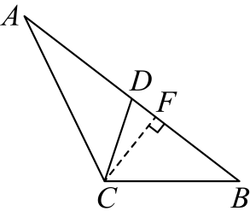
∵，$BC=5$ ，
∴，即，
∴$CF=3$ ，
∴，
∵，
∴，
∴$AF=6$ ，
∴，，
∵$D$ 是的中点，
∴，
∴，
∴，
∵四边形$BDCE$ 的一组对角相等且另一组对角不相等，
如图所示，当时，连接，，在上取点G，使，
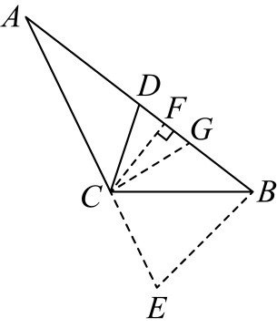
∴，
∵$CF⊥AB$ ，，
∴，
∴，
∵，
∴，
又∵$∠A=∠A$ ，
∴，
∴，
∴，
∴；
如图所示，当时，过点D作$DH⊥AC$ 于点H，过点E作$EM⊥AB$ 交的延长线于点M，
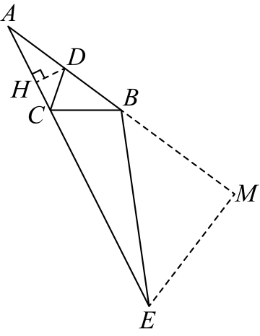
∴，
∴，
∵，$AH^{2}+DH^{2}=AD^{2}$，
∴，
∴，
∵$CD=\sqrt{10}$，
∴，
∴是等腰直角三角形，
∴，
∴，
∴，
∵$EM⊥AB$ ，
∴是等腰直角三角形，
∴$BM=EM$ ，
∴，
∴，
∴，
综上所述，的长是或．
故答案为：或．
【点睛】此题考查了解直角三角形，勾股定理，垂直平分线的性质，等腰三角形的判定，相似三角形的性质和判定等知识，解题的关键是正确作出辅助线．
三、解答题（本大题共7题，满分78分）
19. 计算：．
【答案】
【解析】
【分析】本题主要考查特殊锐角三角函数值的混合运算，原式分别代入特殊锐角三角函数值，再根据实数的混合运算法则进行计算即可．
【详解】解：
．
20. “已知抛物线经过点，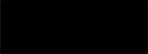求抛物线$C_{1}$的表达式．”上述题目中的黑色阴影部分由于墨水污染而无法辨认，因此导致题目缺失了一个条件无法解答，经查询发现抛物线$C_{1}$的表达式为．
（1）请根据已有的信息添加一个缺失的条件：_____________；
（2）将抛物线$C_{1}$向上平移个单位后得到抛物线，如果抛物线的顶点关于原点的对称点在抛物线$C_{1}$上，求的值．
【答案】（1）$C\left(5,0\right)$（答案不唯一）
（2）
【解析】
【分析】本题考查根与系数关系，抛物线的平移，关于原点对称的点的坐标；
（1）由，经过，得是的一个根，求另一个根即可解答；
（2）求出平移后的函数解析式的顶点坐标和关于原点对称的点的坐标，再代入求解即可．
【小问1详解】
解：∵，经过，
∴是的一个根，
由根与系数关系，得，即，
解得，
∴添加的条件为；
【小问2详解】
解：将抛物线$C_{1}$向上平移个单位后解析式为，
∴抛物线的顶点坐标为，
关于原点的对称点为，
将代入，
得即，
解得．
21. 如图，$D$ 、分别是边、上的点，且，．
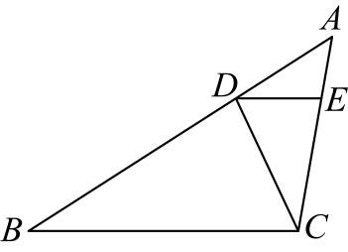
（1）求的长；
（2）如果$∠ACD=∠ABC$ ，求的长．
【答案】（1）$CE=6$
（2）
【解析】
【分析】本题考查了相似三角形的判定与性质，正确掌握相关性质内容是解题的关键．
（1）根据，得，把数值代入进行计算，即可作答．
（2）结合$∠ACD=∠ABC$ ，证明$△ADC∽△ACB$ ，又因为，故，把数值代入，得（负值已舍去），即，解得，即可作答．
【小问1详解】
解：∵，
∴，
∴，
则，
∵，
∴，
∴，
∴．
【小问2详解】
解：∵$∠ACD=∠ABC$ ，$∠A=∠A$ ，
∴$△ADC∽△ACB$ ，
由（1）得，，
∴，
则，
∴，
∴
∴（负值舍去），
∴
解得．
22. 如图，某仓库有一传送带运输货柜，其侧面示意图如图所示，为地面，为斜坡上的传送带，$∠B=26.5°$ ，四边形是边长为米的正方形．点为仓库卷帘门打开的最高位置，点、$D$ 、在同一直线上，点$D$ 到地面的距离为5米．
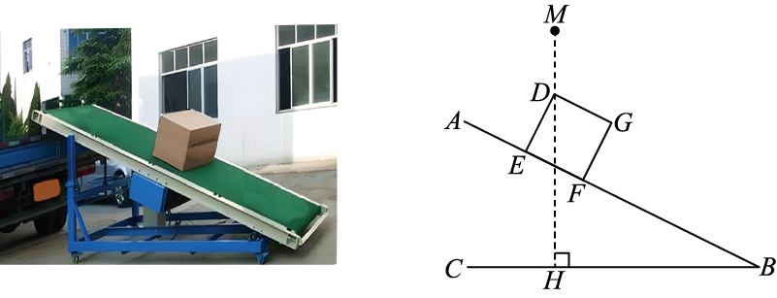
（1）求的长（精确到米）；
（2）已知到地面的距离$MH$ 为$6.8$ 米，如果正方形的边长扩大为原来的2倍，能否继续利用该传送带运输？请通过计算说明（足够长）．（参考数据：$sin26.5°≈0.45, cos26.5°≈0.90, tan26.5°≈0.50$ ）
【答案】（1）7.6米
（2）
解：正方形的边长扩大为原来的2倍，不能继续利用该传送带运输，
如图，正方形扩大2倍后为正方形$D^{′}E^{′}F^{′}G^{′}$，
则新正方形边长$D^{′}E^{′}=1.8×2=3.6$ 米，
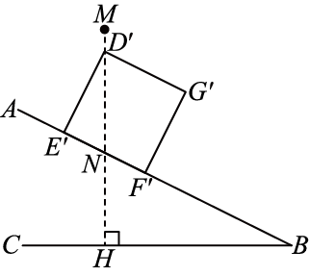
在$Rt△D^{'}E^{'}N$ 中，$∠E^{'}D^{'}N^{}=26.5°$ ，

由$cos∠E^{'}D^{'}N^{}=\frac{D^{'}E^{'}}{D^{'}N}$得，$D^{'}N^{}=\frac{D^{'}E^{'}}{cos26.5°}≈\frac{3.6}{0.90}=4.0$ （米），
$∴D^{'}H=D^{'}N+NH=4.0+3.0=7.0$ （米），
由（1）得$NH=3.0$ 米，$∵MH=6.8$ 米，
$∴MH<D^{'}H$ ，
$∴$ 不能继续利用该传送带运输，
答：正方形的边长扩大为原来的2倍，不能继续利用该传送带运输．
【解析】
【分析】本题考查用锐角三角函数解直角三角形，解题的关键是找到恰当的直角三角形，灵活运用锐角三角函数解直角三角形，注意单位和精确度．
（1）记与交于点，根据等角的余角相等得$∠EDN=∠B=26.5°$ ，在$Rt△DEN$ 中，根据锐角三角函数求出和的长，进而计算$NH$ 长，在$Rt△BHN$ 中，根据锐角三角函数求出$BN$ ，由$BE=EN+BN$ 计算的长；
（2）正方形扩大2倍后为正方形$D^{′}E^{′}F^{′}G^{′}$，则新正方形边长$D^{'}E^{'}=1.8×2=3.6$ 米，在$Rt△D^{'}E^{'}N^{'}$中，根据锐角三角函数计算$D^{'}N$ 的长，从而计算$D^{'}H$ 的长，进而比较$D^{'}H$ 和$MH$ 的大小，从而判断扩大后的正方形会不会被卷帘门M所影响到．
【小问1详解】
解：如图，记与交于点，
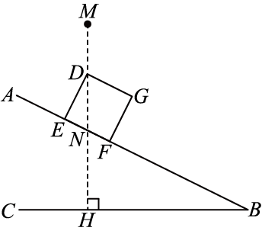
$∵$ 四边形是边长为米的正方形，
$∴∠DEN=90°$ ，$DE=1.8$ 米，
$∴∠EDN=90°−∠DNE$ ，
$∵MH⊥BC$ ，
$∴∠B=90°−∠BNH$ ，
$∵∠DNE=∠BNH$ ，
$∴∠EDN=∠B=26.5°$ ，
在$Rt△DEN$ 中，$∠EDN=26.5°$ ，
由$tan∠EDN=\frac{EN}{DE}$得，$EN=DE⋅tan26.5°≈1.8×0.50=0.9$ （米），
由$cos∠EDN=\frac{DE}{DN}$得，$DN=\frac{DE}{cos26.5°}≈\frac{1.8}{0.90}=2.0$ （米），
在$Rt△BHN$ 中，
$∠B=26.5°$ ，$NH=DH−DN=5−2.0=3.0$ （米），
由$sinB=\frac{NH}{BN}$得，$BN=\frac{NH}{sin26.5°}≈\frac{3.0}{0.45}≈6.67$ （米），
$∴BE=EN+BN=0.9+6.67≈7.6$ （米），
答：的长约为7.6米；
【小问2详解】
略
23. 【模型探究】
如图，已知、分别是$∠AOB$ 边$OA$ 、上的点，是$∠AOB$ 的平分线上一点，满足$∠MPN+\frac{1}{2}∠AOB=180°$ ．求证：$OP^{2}=OM⋅ON$ ．
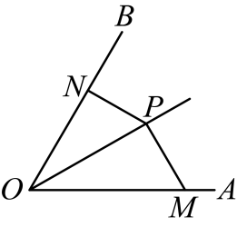
【模型应用】
（1）已知、分别是$∠AOB$ 边$OA$ 、上的点，是$∠AOB$ 的平分线上一点，如果，$OM=6, ON=4, OP=2\sqrt{6}$，那么$∠MPN$ 的度数为_____________；
（2）如图，已知，是边上一点，请在边$OA$ 上选择一个合适的点，并在$∠AOB$ 内部求作一个点，满足$∠MPN=135°$ 且$PM=2PN$ ．
（要求：尺规作图，保留作图痕迹，不写作法）
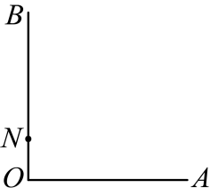
【答案】
证明：∵平分$∠AOB$ ，
∴$∠NOP=∠MOP=\frac{1}{2}∠AOB$ ，
∵$∠MPN+\frac{1}{2}∠AOB=180°$ ，
∴$∠MPO+∠NPO+∠NOP=180°$ ，
∴$∠MPO=180°−\left(∠NPO+∠NOP\right)=∠PNO$ ，
∴$△ONP∽△OPM$ ，
∴$\frac{ON}{OP}=\frac{OP}{OM}$，
∴$OP^{2}=OM⋅ON$ ．
（1）$150°$ ；
（2）如图，点、即为所求．
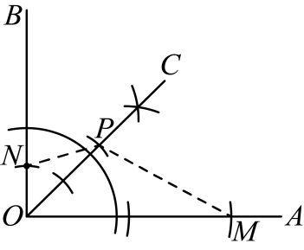
【解析】
【分析】本题主要考查了角平分线的性质，相似三角形的判定和性质，尺规作图－作角平分线，作线段，灵活运用所学知识是解题的关键．
【模型探究】由平分$∠AOB$ ，可得$∠NOP=∠MOP=\frac{1}{2}∠AOB$ ，又由$∠MPN+\frac{1}{2}∠AOB=180°$ ，可得$∠MPO=∠PNO$ ，从而$△ONP∽△OPM$ ，即可得结论；
（1）由$OM=6, ON=4, OP=2\sqrt{6}$，可得$\frac{ON}{OP}=\frac{OP}{OM}$，从而可证$△ONP∽△OPM$ ，则$∠MPO=∠PNO$ ，再由$∠MPN=∠MPO+∠NPO$ ，$∠NPO=180°−∠PNO−∠NOP$ ，可得$∠MPN=180°−\frac{1}{2}∠AOB$ ，即可求解；
（2）先作$∠AOB$ 的平分线$OC$ ，则有$∠BOC=∠COA=\frac{1}{2}∠AOB$ ，在$OC$ 截取$OP=2ON$ ，再在$OA$ 截取$OM=2OP$ ，则$\frac{ON}{OP}=\frac{OP}{OM}=\frac{1}{2}$，从而$△ONP∽△OPM$ ，则$\frac{NP}{PM}=\frac{ON}{OP}=\frac{1}{2}$，即$PM=2PN$ ，同时$∠MPO=∠PNO$ ，则$∠MPN=∠MPO+∠OPN=∠MPO+\left(180°−∠PNO−∠NOP\right)=∠MPO+180°−∠PNO−\frac{1}{2}∠AOB=180°−\frac{1}{2}×90°=135°$ ，则点、即为所求．
【详解】【模型探究】略
解：（1）∵平分$∠AOB$ ，
∴$∠NOP=∠MOP=\frac{1}{2}∠AOB=30°$ ，
∵$OM=6, ON=4, OP=2\sqrt{6}$，
∴$\frac{ON}{OP}=\frac{4}{2\sqrt{6}}=\frac{\sqrt{6}}{3}$，$\frac{OP}{OM}=\frac{2\sqrt{6}}{6}=\frac{\sqrt{6}}{3}$，
∴$\frac{ON}{OP}=\frac{OP}{OM}$，
∴$△ONP∽△OPM$ ，
∴$∠MPO=∠PNO$ ，
∴$∠MPN=∠MPO+∠OPN=∠MPO+\left(180°−∠PNO−∠NOP\right)=∠MPO+180°−∠PNO−\frac{1}{2}∠AOB=180°−\frac{1}{2}×60°=150°$ 故答案为：$150°$ ．
（2）略
24. 如图，在平面直角坐标系中，已知抛物线交$x$ 轴于点$A\left(−3, 0\right)$和点$B$ ，交$y$ 轴于点$C$ ，抛物线的顶点为$D$ ．
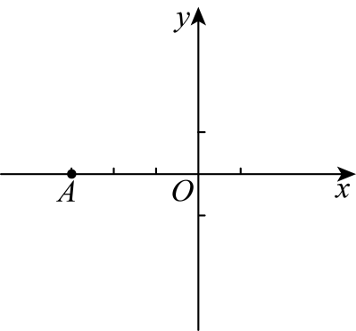
（1）直接写出点$B$ 的坐标，并用含$a$ 的代数式表示顶点$D$ 的坐标；
（2）将该抛物线平移得到新抛物线，所得新抛物线的最高点是$B$ ，且与$y$ 轴的交点为，连接、，如果$△ACE$ 的面积为6，求$a$ 的值；
（3）当点$D$ 的坐标为时，如果点在抛物线上，且，求点的坐标．
【答案】（1）$B\left(1,0\right)$，
（2）
（3）当时，点的坐标为$\left(2,5\right)$或
【解析】
【分析】（1）首先根据抛物线的对称轴即可得到点B的坐标，并将点A的坐标代入抛物线得到a与c的关系，再将对称轴代入写出顶点D的坐标即可；
（2）首先写出平移后的抛物线的解析式，并表示出点E的坐标，进而得到的长度，即可表示出$△ACE$ 的面积，结合面积为6即可求解$a$ 的值；
（3）首先根据点$D$ 的坐标为得到$a$ 的值即可得到抛物线的解析式，分当点P在点A上方和当点P在点A下方进行讨论，根据构造直角三角形，即可求解直线上点E和O的坐标，即可求解直线的解析式，联立直线和抛物线即可得到点的坐标．
【小问1详解】
解：∵，
∴对称轴为直线，
∵$A\left(−3, 0\right)$，
∴$B\left(1,0\right)$；
∵抛物线交$x$ 轴于点$A\left(−3, 0\right)$，
∴，即，
将和代入，得；
∴$B\left(1,0\right)$，；
【小问2详解】
解：设平移后的抛物线为，
∵新抛物线与$y$ 轴的交点为，
∴，
∵抛物线交$y$ 轴于点$C$ ，
∴，即，
∴，
∵$A\left(−3, 0\right)$，
∴点A到y轴的距离为3，
∴，
∵$△ACE$ 的面积为6，
∴，解得：$a=±1$ ，
∵新的抛物线的最高点为点B，
∴新抛物线的开口向下，
∴，
∴；
【小问3详解】
解：∵，
∴$a=1$ ，即抛物线开口向上，
∴，
∵$A\left(−3, 0\right)$，，
∴，
设，
如图，当点P在点A上方时，过点A作$AE⊥AD$ 交直线于点E，作轴于点F，作轴于点G，
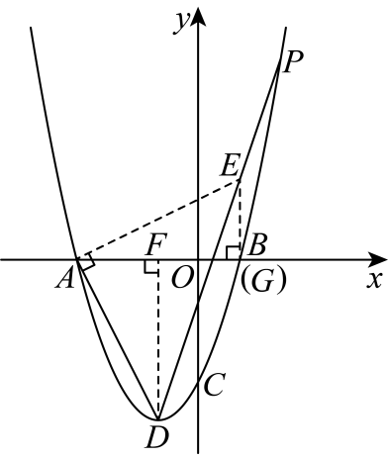
∴$AF=2$ ，$DF=4$ ，
∵，$AE⊥AD$ ，
∴$△AED$ 是等腰直角三角形，
∴，
∵，，
∴，
在$△AFD$ 与中，，
∴，
∴，，
∴此时点G与点B重合，
∴，
设直线的解析式为，代入，，得，
解得：，
∴，
联立，解得：（与点D重合，舍去），，
∴；
如图，当点P在点A下方时，过点A作交直线于点O，作$DM⊥x$ 轴于点M，作轴于点N，
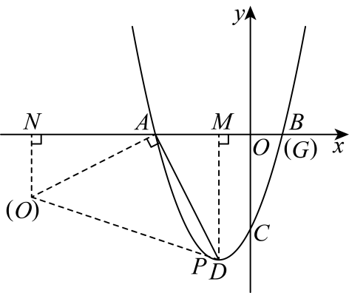
同理可求：，
∴，，
∴，
设直线的解析式为，代入，，得，
解得：，
∴，
联立，解得：（与点D重合，舍去），，
∴；
∴当时，点的坐标为$\left(2,5\right)$或．
【点睛】本题主要考查抛物线的性质、平移变换、分类讨论，根据特殊角度构造辅助线求解坐标是解题的关键．
25. 如图1，在中，，且．
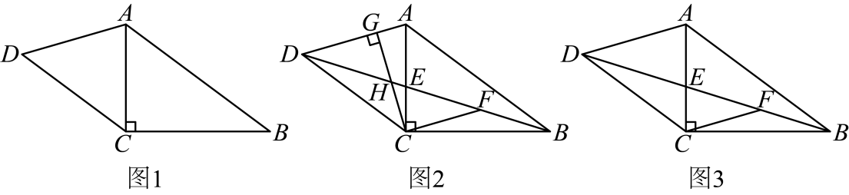
（1）求证：$2AC^{2}=CD⋅AB$ ；
（2）连接交于点，过点$C$ 作$CF\text{∥}AD$ 交于点$F$ ．
①过点$C$ 作$CG⊥AD$ 分别交、于点、，如图2所示．已知$AB=5, tan∠ABC=\frac{3}{4}$，求和的长；
②如图3，如果$F$ 为的中点，求$\frac{S_{△ABC}}{S_{△ADC}}$的值．
【答案】（1）
证明：如图，作$AO⊥CD$ 于点O，
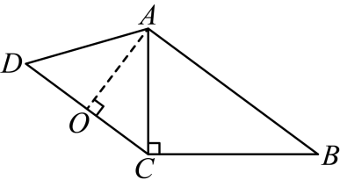
∵，$AO⊥CD$ ，
∴$CO=\frac{1}{2}CD$ ，
∵，
∴$∠ACO=∠BAC$ ，
∵$∠AOC=∠BCA=90°$ ，
∴$△COA∽△ACB$ ，
∴$\frac{AC}{BA}=\frac{CO}{AC}$，即$\frac{AC}{BA}=\frac{\frac{1}{2}CD}{AC}$，
∴$AC^{2}=\frac{1}{2}CD⋅AB$ ，
∴$2AC^{2}=CD⋅AB$ ；
（2）①的长为$\frac{54}{25}$和的长为
$\frac{36}{25}$②$\frac{S_{△ADC}}{S_{△ABC}}=\frac{\sqrt{2}}{2}$
【解析】
【分析】（1）首先根据构造垂线结合“三线合一”得到中线，即可证明$△COA∽△ACB$ ，进而可以得到$2AC^{2}=CD⋅AB$ ；
（2）①：首先利用$AB=5, tan∠ABC=\frac{3}{4}$，进行设参数求解直角三角形三边的长，再通过$2AC^{2}=CD⋅AB$ ，得到$CD=\frac{18}{5}$，再证明$△DCF∽△BAC$ 即可求得$CF=\frac{54}{25}$；再根据等面积法求得$CG=\frac{72}{25}$，利用勾股定理求得$DG=\frac{54}{25}$，最后利用$CF\text{∥}AD$ 得到$△DGH∽△FCH$ 且相似比为1，即可得到$GH=CH=\frac{1}{2}CG$ 进而求解的长为$\frac{36}{25}$；
②：首先构造辅助线再将$\frac{S_{△ADC}}{S_{△ABC}}$转化为$\frac{DM}{BC}$，再利用$△DME∽△BCE$ 将$\frac{DM}{BC}$转化为$\frac{DE}{BE}$，再利用比例的传递性和证明$△DCF∽△BAD$ 得到$\frac{DE}{BE}=\frac{DE+\frac{1}{2}BE}{DE+BE}$，即可解得$\frac{DE}{BE}=\frac{\sqrt{2}}{2}$，即可得到$\frac{S_{△ADC}}{S_{△ABC}}$．
【小问1详解】
略
【小问2详解】
解：①∵$AB=5, tan∠ABC=\frac{3}{4}$，
设$AC=3k$ ，$BC=4k$ ，
∴在$\text{Rt}△ACB$ 中，，解得：$k=1$ （负值舍去），
∴，，
由（1）得：$2AC^{2}=CD⋅AB$ ，解得：$CD=\frac{18}{5}$，
∵$CF\text{∥}AD$ ，
∴$∠DFC=∠BDA$ ，
∵，
∴$∠CDF=∠ABD$ ，
∴$△DCF∽△BAD$ ，
∴$\frac{AD}{CF}=\frac{AB}{CD}$，即$\frac{3}{CF}=\frac{5}{\frac{18}{5}}$，解得：$CF=\frac{54}{25}$；
∵$CD=\frac{18}{5}$，
由（1）得：$CO=\frac{1}{2}CD=\frac{9}{5}$，易得：$AO=\frac{12}{5}$，
∵$\frac{1}{2}CD⋅AO=\frac{1}{2}AD⋅CG$ ，
∴$CG=\frac{72}{25}$，
在$\text{Rt}△CGD$ 中，$DG=\sqrt{CD^{2}−CG^{2}}=\frac{54}{25}$，
∵$CF\text{∥}AD$ ，
∴$△DGH∽△FCH$ ，
∴$\frac{DG}{FC}=\frac{GH}{CH}$，即$\frac{GH}{CH}=1$ ，
∴$GH=CH=\frac{1}{2}CG$ ，
∴$CH=\frac{36}{25}$；
∴的长为$\frac{54}{25}$，的长为$\frac{36}{25}$；
②：如图，作$DM⊥AC$ 于点M，
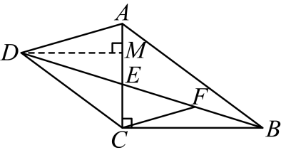
∵$\frac{S_{△ADC}}{S_{△ABC}}=\frac{\frac{1}{2}AC⋅DM}{\frac{1}{2}AC⋅BC}=\frac{DM}{BC}$，
∵$DM⊥AC$ ，，
∴$△DME∽△BCE$ ，
∴$\frac{DM}{BC}=\frac{DE}{BE}$，
∵，
∴$∠CDF=∠ABD$ ，$△DCE∽△BAE$ ，
∴$\frac{DE}{BE}=\frac{CD}{AB}$，
∵$CF\text{∥}AD$ ，
∴$∠DFC=∠BDA$ ，
∴$△DCF∽△BAD$ ，
∴$\frac{DF}{BD}=\frac{CD}{AB}$，
∴$\frac{DE}{BE}=\frac{DF}{BD}$，即$\frac{DE}{BE}=\frac{DE+EF}{DE+BE}=\frac{DE+\frac{1}{2}BE}{DE+BE}$，
∴$\frac{DE}{BE}=\frac{DE+\frac{1}{2}BE}{DE+BE}$，即$DE^{2}+DE⋅BE=DE⋅BE+\frac{1}{2}BE^{2}$，
∴$\frac{DE^{2}}{BE^{2}}=\frac{1}{2}$，即$\frac{DE}{BE}=\frac{\sqrt{2}}{2}$，
∴$\frac{DM}{BC}=\frac{\sqrt{2}}{2}$，
∴$\frac{S_{△ADC}}{S_{△ABC}}=\frac{\sqrt{2}}{2}$．
【点睛】本题主要考查相似三角形、平行线定理、比例的性质，根据题意构造辅助线得到相似三角形是解题的关键．

